別紙4 財 産 目 録

令和5年3月31日 現在
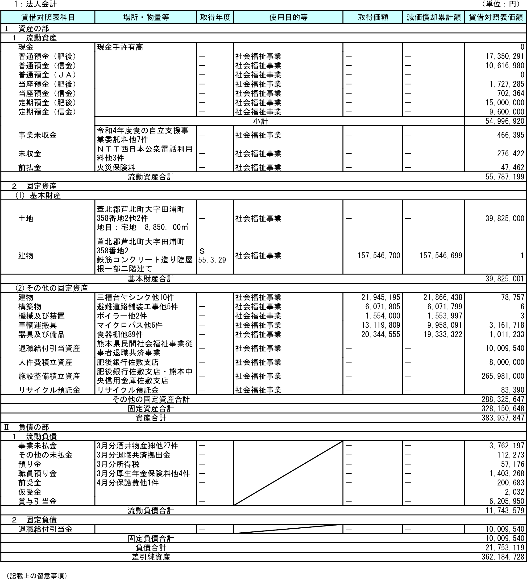
・土地、建物が複数ある場合には、科目を拠点区分毎に分けて記載するものとする。
・同一の科目について控除対象財産に該当し得るものと、該当し得ないものが含まれる場合には、分けて記載するものとする。
・科目を分けて記載した場合は、小計欄を設けて、「貸借対照表価額」欄と一致させる。
・「使用目的等」欄には、社会福祉法第55条の2の規定に基づく社会福祉充実残額の算定に必要な控除対象財産の判定を行うため、各資産の使用目的を簡潔に記載
する。
なお、負債については、「使用目的等」欄の記載を要しない。
・「貸借対照表価額」欄は、「取得価額」欄と「減価償却累計額」欄の差額と同額になることに留意する。
・建物についてのみ「取得年度」欄を記載する。
・減価償却資産（有形固定資産に限る）については、「減価償却累計額」欄を記載する。なお、減価償却累計額には、減損損失累計額を含むものとする。
また、ソフトウェアについては、取得価額から貸借対照表価額を控除して得た額を「減価償却累計額」欄に記載する。
・車輌運搬具の○○には会社名と車種を記載すること。車輌番号は任意記載とする。
・預金に関する口座番号は任意記載とする。

